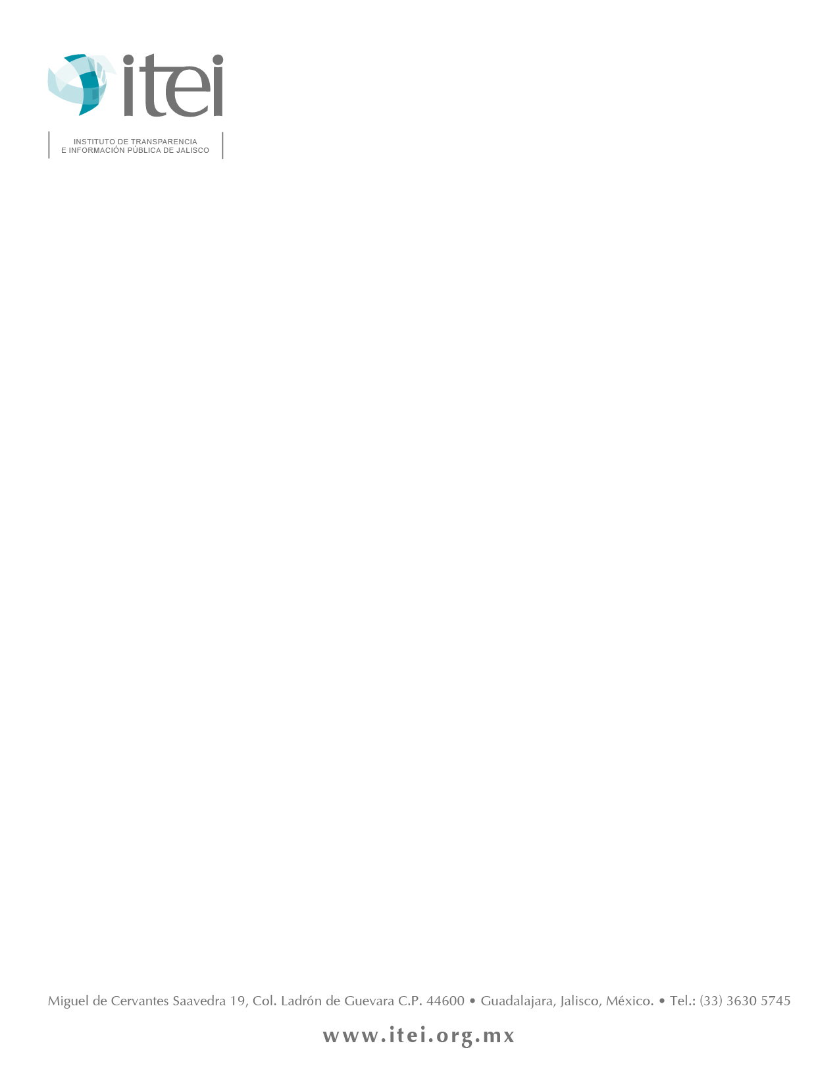

INSTITUTO DE TRANSPARENCIA E INFORMACIÓN PÚBLICA DE JALISCO.

VIAJES OFICIALES 2015.

No. De Of.  Viáticos 187/2015. | CONCEPTO | DESCRIPCIÓN
No. De Of.  Viáticos 187/2015. | Nombre y  cargo | Lic. Miguel Ángel Hernández Velázquez, Secretario Ejecutivo, del Instituto de Transparencia e Información Pública de Jalisco.
No. De Of.  Viáticos 187/2015. | Lugar | Ciudad de México D.F.
No. De Of.  Viáticos 187/2015. | Costo | Cantidad Otorgada: $9,000.00 / Cantidad Erogada: $5,357.21
No. De Of.  Viáticos 187/2015. | Itinerario | Viaje vía terrestre.  Día de salida, domingo 04 de octubre del 2015 a las 18:05 horas, con regreso el día 07 de octubre del mismo año al termino de las actividades.
No. De Of.  Viáticos 187/2015. | Agenda | Asistir, a la "Semana Nacional de Transparencia" en la ciudad de México D.F.
No. De Of.  Viáticos 187/2015. | Resultados | Se realizaron con éxito los objetivos del viaje a dicho evento.

